**3.25今日动态**

**一、来园**

本班共24名幼儿，今日实际到园19名幼儿。

今日天气：小雨

**二、区域游戏**

娃娃家：**郑沫苒、刘雨琦**在娃娃家扮演爷爷奶奶烧饭；**万钰彤，沈子煜**在客厅给娃娃制作美丽的头箍；

图书角：**陶奕然，陶奕颖**在翻阅故事书，阅读绘本和讲故事；

科探区：**徐言昊，张谦益，李云皓**在用放大镜、手电筒探索昆虫；还给小金鱼和植物换水或施肥；

益智区：**孙晨希，许思冉，喻梓悦**共同游戏，动手动脑，探索新的游戏；

美工区：**刁欣怡**在用超轻粘土制作春天的小花和各种小动物；

地面建构：**吴可馨，彭思浛，毛锦妍**新搭建了一座宏伟的宫殿，并且给宫殿做出了前门和后门；

桌面建构：**赵锦泽**重新插出了一辆自行车；**司睿，李一诺**做出了彩虹色的金箍棒。

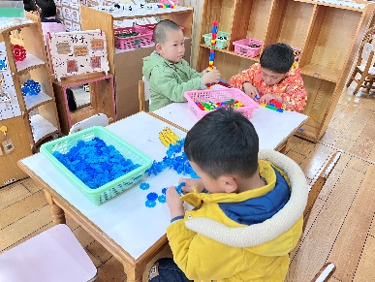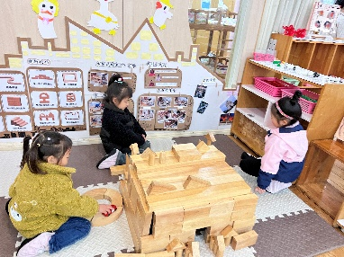

**三、集体活动—社会《远足前的准备》**

远足是磨练孩子意志力的实践活动，远足前的准备是远足的一个准备阶段，对于小班孩子来说，远足活动中的所有准备（物质和心里准备）都需要在老师、家长协助中完成。本次是引导孩子有目的地计划远足中的物品和心理准备。开展本次活动是引导幼儿做事有计划，不盲目，讨论交流远足的准备，同时按计划有目的的准备物品。

小班孩子第一次集体远足，因此对远足活动充满的是期待、兴奋与好奇，非常想和同伴一起走出幼儿园，感受幼儿园以外的环境。对远足需要准备什么感知不多，虽然一些孩子经常与父母一起出去游玩，但物品等都是父母准备的，孩子们不清楚要准备什么，为什么要准备这些物品？哪些物品是合适与适量的等等问题，没有预期的目标。

表扬：**陶奕然，徐言昊，司睿，张谦益，李云皓，赵锦泽，李一诺，孙晨希，许思冉，刁欣怡，毛锦妍，郑沫苒，陶奕颖，吴可馨，彭思浛，沈子煜，刘雨琦，万钰彤，喻梓悦**能根据自己的生活经验，有目的地计划远足中的准备，愿意表达自己的想法和需要。

